В Беларуси создана эффективная система противодействия торговле людьми, но каждый должен и сам заботиться о личной безопасности.
Вы собираетесь поехать работать, учиться за границу или выйти замуж за иностранца? В любом случае делайте это законным путём, чтобы не разделить участь многих потерпевших от торговли людьми. Подумайте о своей безопасности дома, прежде чем оказаться в сложной ситуации за границей.

Если ты всё же рискнёшь!
- Убедись, что знаешь фамилии и адреса тех людей, которые тебе делают предложение. Проверь легальность их деятельности.
- Обратись в посольство страны, в которую собираешься ехать. Узнай, является ли твой работодатель реальным лицом и можно ли ему доверять.
- Проверить наличие лицензии можно по следующим номерам телефонов местных миграционных служб:
Брест – (0162) 22 28 73;
Витебск – (0212) 23 50 19;
Гомель – (0232) 53 24 0;
Гродно – (0152) 44 75 07, 44 91 82;
Могилёв – (0222) 32 67 36;
Минск – (017) 285 17 70, 55 17 68.
Минск (Минского района) – (017) 254 73 05;

Запомни!
1. Работа должна быть легальной.
Также следует обращать внимание на несоответствие обещаемой заработной платы (слишком высокая) и той работы, которую предстоит выполнять.
2. Фирма-посредник должна иметь лицензию на трудоустройство.
3. В паспорте должна быть рабочая виза.
4. Контракт должен быть составлен в доходчивой форме, исключается наличие непонятных или двусмысленных пунктов.
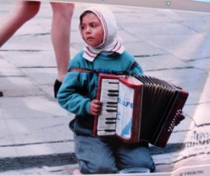
5. Нужно знать точный адрес будущей работы (оставить его родным и друзьям), а также данные лиц или фирмы, которые вас трудоустраивали.
6. Родные должны знать, куда вы едете.
7. Билеты должны быть в обе стороны (обратный с открытой датой).
8. Нельзя никому доверять свой паспорт.
9. Нужно сделать ксерокопии всех важных документов: паспорта, визы, контракта и др.
10. Необходимо оставить родным свою фотографию, день отъезда, фамилии людей с которыми едешь.
11. Следует договориться с родными об условной фразе, которая даст им понять, что с вами что-то случилось.
12. Важно поддерживать постоянную связь с домом.
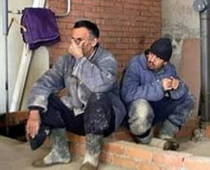
13. Необходимо взять с собой разговорник или словарь.
14.Найдите и запомните телефон и адрес консульства Республики Беларусь на территории принимающего государства
ЕСЛИ ВЫ ПОДОЗРЕВАЕТЕ, ЧТО ВЫ САМИ, КТО-ТО ИЗ ВАШИХ БЛИЗКИХ, ЗНАКОМЫХ СТАЛ ЖЕРТВОЙ ТОРГОВЛИ ЛЮДЬМИ, НЕМЕДЛЕННО СООБЩИТЕ РОДСТВЕННИКАМ, В КОМПЕТЕНТНЫЕ ОРГАНЫ (КОНСУЛЬСТВО РЕСПУБЛИКИ БЕЛАРУСЬ, ПОСОЛЬСТВО РЕСПУБЛИКИ БЕЛАРУСЬ), ОБРАТИТЕСЬ В МИЛИЦИЮ!

